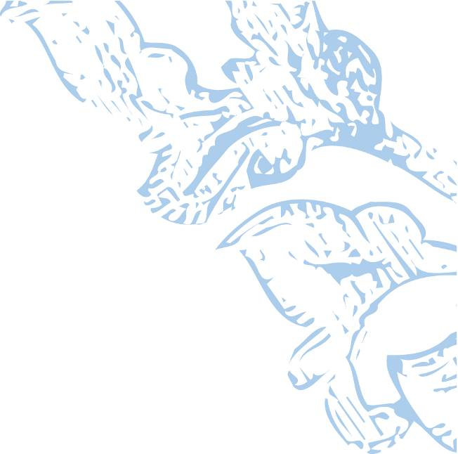



Løyvet gjeld for:
Vinje
kommune
Løyve til bruk av luftfartøy
Heimel: Lov om motorferdsel i utmark og vassdrag §6

.
Gitle Arvid Helland, Grovikveien 49, 4635 Kristiansand S
Løyvet gjeld:
Løyvet gjeld for to landingar ved Sigurdsbukulten, gnr/bnr. 98/1 i Vinje som avmerka på kart,
i samband med reinsjakt. Tidsrom for løyvet er 19.08.2026 - 28.08.2026.
Løyvehavar er sjølv ansvarleg for å skaffe samtykke frå grunneigar før transporten skjer.

Vilkår for løyvet:
- Løyvet skal alltid vera med transporten, og visast fram ved kontroll.
- Køyring skal skje så skånsamt som mogleg av omsyn til plant-, dyre- og fugleliv.
- Det skal førast køyrebok for kvar tur , kopi sendast kommunen etter løyveperioden.

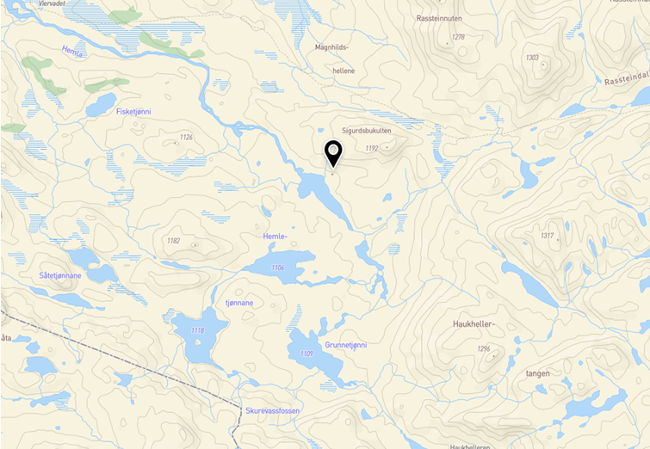

Dato Kommunens underskrift Stempel

 | KØYREBOK |  |  |  | Signatur førar
 | Startplass | Dato | Landingsplass | Føremål | Signatur førar
Eks: | Songa | 01.07.2017 | Dyranut | Uttransport av kjøt
2
3
4
5
6
7
8
9
10
11
12
13
14
15
16
17
18
19
20
21
22
23
24

